Fiche …… | Proportionnalité | Fo12
Fiche …… | Fonctions et graphiques | Fo12

Entraînement 1 :
On suspend un objet à un dynamomètre,  - Coche la bonne réponse :  Ce graphique représente  - le poids P en fonction de la Masse M, P = f( M ) ?  - la Masse M en fonction du poids P, M = f( P ) ?  - Quelle est le Poids pour une masse de 4 kg ?  ………..……….  - Quelle est la Masse pour un poids de 70 Newton ? …………………  - Complète :  f ( 5 ) = ……….. f ( 8 ) = …………. f( ………… ) = 20 | 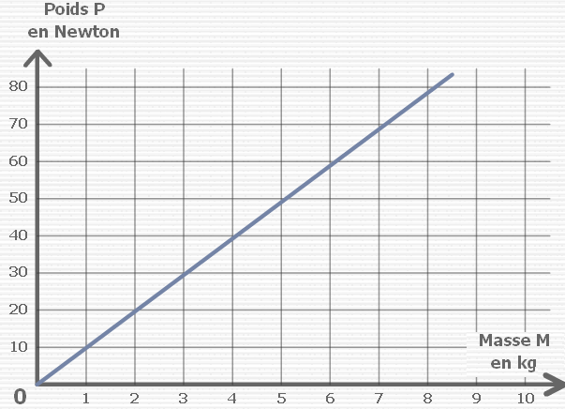

Entraînement 2 :
On laisse tomber un objet en chute libre,  - Coche la bonne réponse :  Ce graphique représente  - la durée de chute T en fonction de la Hauteur H,  T = f( H ) ?  - la hauteur H en fonction de la durée de chute H, H = f( T ) ?  - Quelle est la hauteur de chute d’un objet en 7 s ?  ………..……….  - Quelle est la durée de chute pour une hauteur de 400 m ? …………………  - Complète :  f ( 3 ) = ……….. f ( 0 ) = …………. f( ………… ) = 150 | 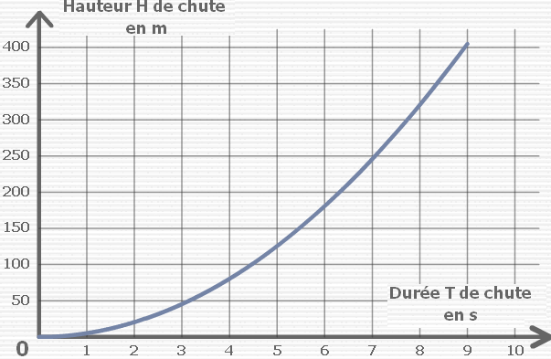

Entraînement 3 :
La glycémie est la quantité de sucre absorbée dans le sang.  - Complète les pointillés.  Ce graphique représente  ……………………. en fonction ……………………………..,  ……. = f( ……… ) ?  - Quelle est la glycémie atteint au bout de 30 min ?  ………..……….  - Que peux-tu dire de la courbe ?  ………………………………………………………..……  ………………………………………………………………  - A partir de combien de temps le taux de sucre absorbé dans le sang diminue t-il ?  …………………………………………………  f ( | 